**附件1：**

**2020年学生技能运动会竞赛项目申报表**

|  |  |  |  |  |
| --- | --- | --- | --- | --- |
| 项目名称 |  | | | |
| 项目负责人 |  | 所属二级学院 |  | |
| 竞赛安排 | 时间 |  | 地点 |  |
| 预计参赛人数 |  | 比赛形式 |  |
| 评委专家 | 姓名 | 职务、职称 | | |
|  | *（按实际增减行数）* | | |
|  |  | | |
| **主要内容包括：（可附页、可附件）**   1. **参赛对象**   **二、竞赛要求、方式、内容、场地及设备**  **三、竞赛规则及评分方法与标准**   1. **安全及其它注意事项**   **注意：无经费设置，相关费用不在此表中体现** | | | | |

备注：此表采取信息化形式审批，无需提交纸质档。

**信息化形式审批流程如下：**

**第一步：打开三一集团办公系统，选择请示类自定义流程**

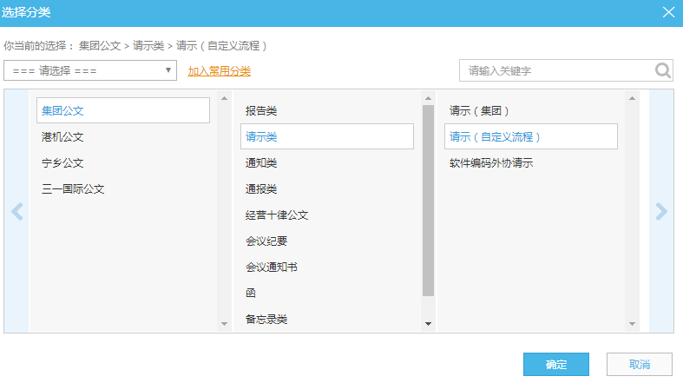

**第二步：在正文中输入附件1表格中内容（以学院为单位统一请示、一赛一表放在附件中，此图为案例）**

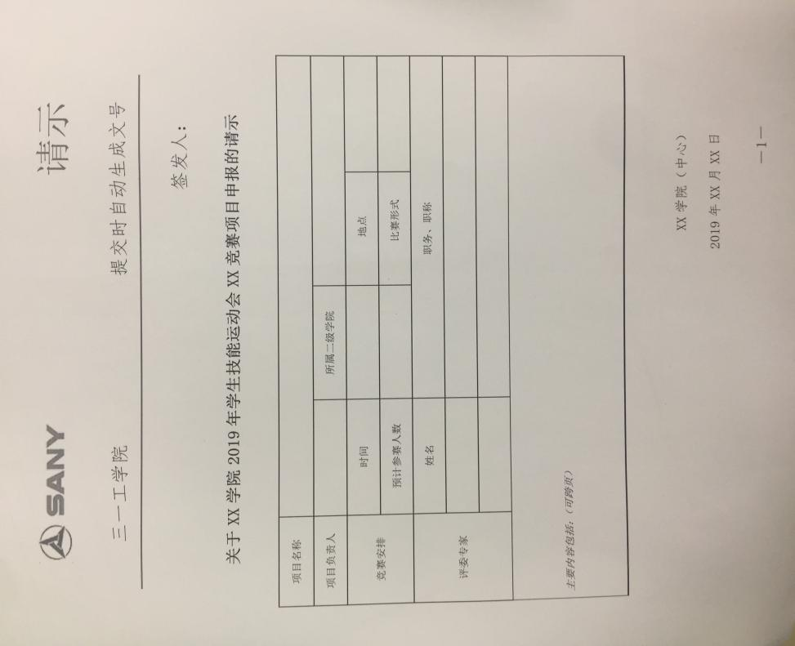

**第三步：流程节点按此设置**

**在节点设置时选择3人，第一审批人：部门长；第二审批人：刘湘冬（处长）；第三审批人：邓秋香（副校长）。**